В1 Железнодорожный билет для взрослого стоит 820 рублей. Стоимость билета для школьника составляет 50% от стоимости билета для взрослого. Группа состоит из 20 школьников и 2 взрослых. Сколько рублей стоят билеты на всю группу?
В2. На диаграмме показана среднемесячная температура воздуха в Симферополе за каждый месяц 1988 года. По горизонтали указываются месяцы, по вертикали — температура в градусах Цельсия. Определите по диаграмме наименьшую среднемесячную температуру в 1988 году. Ответ дайте в градусах Цельсия.
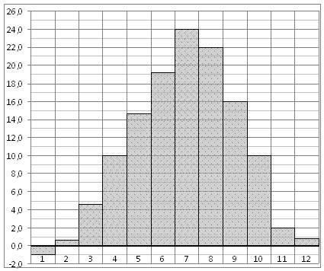
В3. Найдите площадь трапеции, вершины которой имеют координаты (1;1), (10;1), (7;7), (2;7).
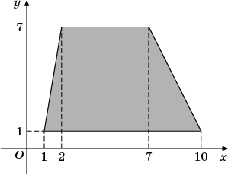
В4. В таблице указаны средние цены (в рублях) на некоторые основные продукты питания в трех городах России (по данным на начало 2010 года).
Наименование продукта | Барнаул | Тверь | Псков
Пшеничный хлеб (батон) | 12 | 11 | 11
Молоко (1 литр) | 25 | 26 | 26
Картофель (1 кг) | 16 | 9 | 14
Сыр (1 кг) | 260 | 240 | 235
Мясо (говядина) | 300 | 280 | 280
Подсолнечное масло (1 литр) | 50 | 38 | 62
Определите, в каком из этих городов окажется самым дешевым следующий набор продуктов: 3 кг картофеля, 1 кг сыра, 3 л подсолнечного масла. В ответ запишите стоимость данного набора продуктов в этом городе (в рублях).

В5. Найдите корень уравнения .
В6. Острые углы прямоугольного треугольника равны и . Найдите угол между высотой и биссектрисой, проведенными из вершины прямого угла. Ответ дайте в градусах.
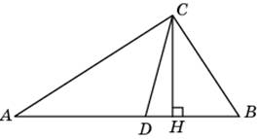
В7. Найдите значение выражения .
В8. На рисунке изображен график — производной функции , определенной на интервале . Найдите количество точек максимума функции , принадлежащих отрезку .
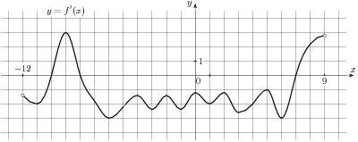

В9. В правильной четырехугольной пирамиде точка — центр основания, вершина, , . Найдите боковое ребро .
В10. В сборнике билетов по математике всего 20 билетов, в 7 из них встречается вопрос по геометрии. Найдите вероятность того, что в случайно выбранном на экзамене билете школьнику достанется вопрос по геометрии.
В11. Стороны основания правильной четырехугольной пирамиды равны 18, боковые ребра равны 15. Найдите площадь поверхности этой пирамиды.
В12. Мяч бросили под углом к плоской горизонтальной поверхности земли. Время полета мяча (в секундах) определяется по формуле 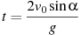. При каком наименьшем значении угла (в градусах) время полeта будет не меньше одной секунды, если мяч бросают с начальной скоростью м/с? Считайте, что ускорение свободного падения м/с.
В13. Из пункта A в пункт B одновременно выехали два автомобиля. Первый проехал с постоянной скоростью весь путь. Второй проехал первую половину пути со скоростью 25 км/ч, а вторую половину пути — со скоростью, на 60 км/ч большей скорости первого, в результате чего прибыл в В одновременно с первым автомобилем. Найдите скорость первого автомобиля. Ответ дайте в км/ч.
В14. Найдите точку максимума функции 

